DAUGAVPILS PILSĒTAS DOME

DAUGAVPILS PILSĒTAS 3.PIRMSSKOLAS IZGLĪTĪBAS IESTĀDE
Reģ. Nr.2701901797
Raipoles ielā 8, Daugavpilī, LV-5422, tālr.65448940
e-pasts: pirmsskola3@inbox.lv

2.pielikums
TIRGUS IZPĒTE
publisko iepirkumu likumā nereglamentētajam iepirkumam
„ Mēbeļu piegāde Daugavpils pilsētas
3.pirmsskolas izglītības iestādes vajadzībām”
Iepirkuma identifikācijas Nr. D3.PII2016/4

TEHNISKĀ SPECIFIKĀCIJA

- daļa GALDI UN KRĒSLI
Nr. P.k. | Mēbeļu veids | Skaits | Raksturojums | Foto, skice | Cena par vienību (EUR bez PVN) | Summa kopā  (EUR bez PVN)
1. | Galds | 6 | Kvadrātveida galds (80x80 cm) ar noapaļotiem stūriem izgatavots no laminētas kokskaidu plāksnes ar apmali (18mm) no PVC materiāla. Metāla kājas(regulējamas) regulācijas solis - 3 cm  (43-46-49-52cm) | 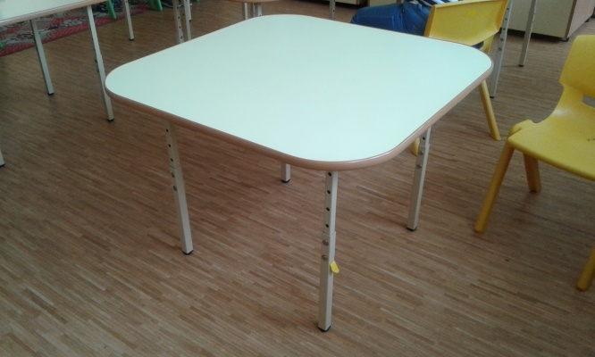
2. | Galds | 8 | Trapecveida galds . Lamināta galda virsma 18mm bieza.  Galda virsma aplīmēta 2mm ABS maliņu  Galda virsmai noapaļoti stūri  metāla kājas(regulējams) regulācijas solis - 2,5-3 cm  Metāla kājas diametrs – 5cm  Augstums: 43-46-52 cm  Platums: 60 cm  Garums: 120 cm | 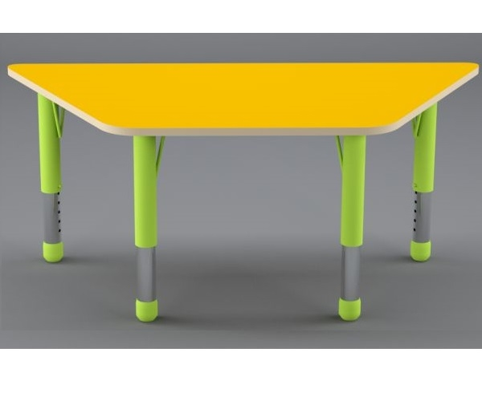  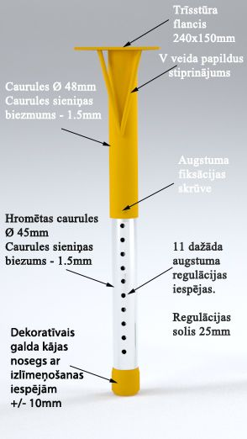
3. | Krēsls | 44 | Bērnudārza krēsls LUCY (augstums 33.5cm) izgatavots no kvalitatīvas plastmasas, nesatur bērniem kaitīgas vielas,ergonomisks) Krāsa –dzeltena un zaļa. | 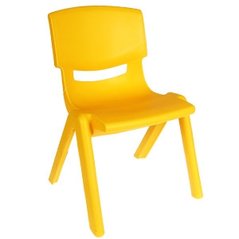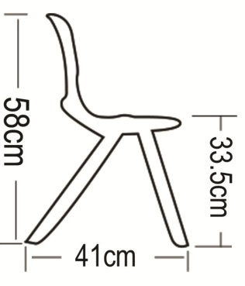
4. | Krēsls | 44 | Bērnudārza krēsls LUCY (augstums 26 cm) izgatavots no kvalitatīvas plastmasas, nesatur bērniem kaitīgas vielas,ergonomisks) Krāsa –dzeltena un zaļa. | 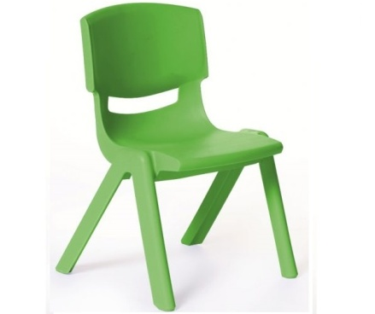
5. | Rakstāmgalds | 6 | Izgatavots no laminētas kokskaidu plāksnes(18mm). Ar apmali no ABS materiāla Ar plauktu un divām atvilknēm. Ir priekšējais panelis  Izmērs : platums — 120 cm, augstums — 74 cm, dziļums — 60cm | 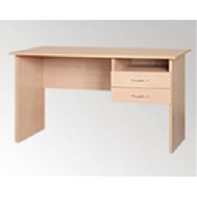

6. | Garderobes sols | 9 | Izgatavots no laminētas kokskaidu plāksnes (18mm) ar apmali no PVC materiāla. Augstums 33cm , garums 150 cm, platums 45 cm | 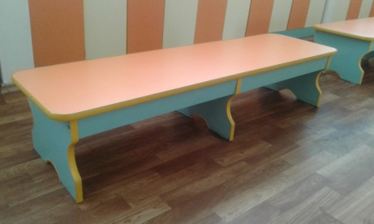
7. | Garderobes sols | 2 | Izgatavots no laminētas kokskaidu plāksnes(18mm) ar apmali no PVC materiāla. Augstums 33cm , garums 100 cm, platums 45 cm | Tas pats.
8. | Krēsls | 12 | Apmeklētājiem (pieaugušajiem; krāsa bēšs vai brūns), sēdes pamatne un atzveltne ar polsterējumu, kas pārvilktas ar audumu  Parametri:  platums x dziļums x sēdes augstums:  450 mm x 420 mm x 430 mm | 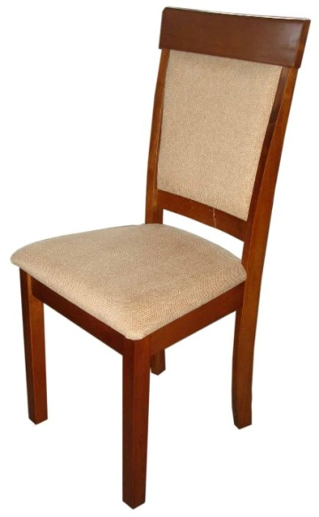
9. | Taburetes | 12 | Taburetes izgatavotas no laminētas kokskaidu plāksnes (20mm) ar malas apstrādi un noapaļotiem stūriem.  Metāla rāmis izgatavots no 1,5 mm biezas tērauda caurules.  Kāju diametrs 40 mm.  Metāla daļas ar pulverkrāsas pārklājumu pelēkā tonī.  Izmēri: augstums 44 cm  Sēdes izmēri 32 cm x32 cm | 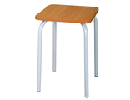
- daļa SKAPJI UN PLAUKTI
Nr. P.k. | Mēbeļu veids | Skaits | Raksturojums | Foto, skice
 | Skapis (mazais) | 1 | Korpuss no 18 mm laminētas skaidu plātnes aplīmēts ar 0,8 mm ABS maliņu,  Virsma no 24 mm laminētas skaidu plātnes aplīmēta ar 2mm ABS maliņu.  Ar divām slēdzamām durvīm( iekšā trīs plaukti)  Plauktiem iespējama augstuma regulācija.  Izmērs – augstums 140, platums, 80, dziļums 45cm. | 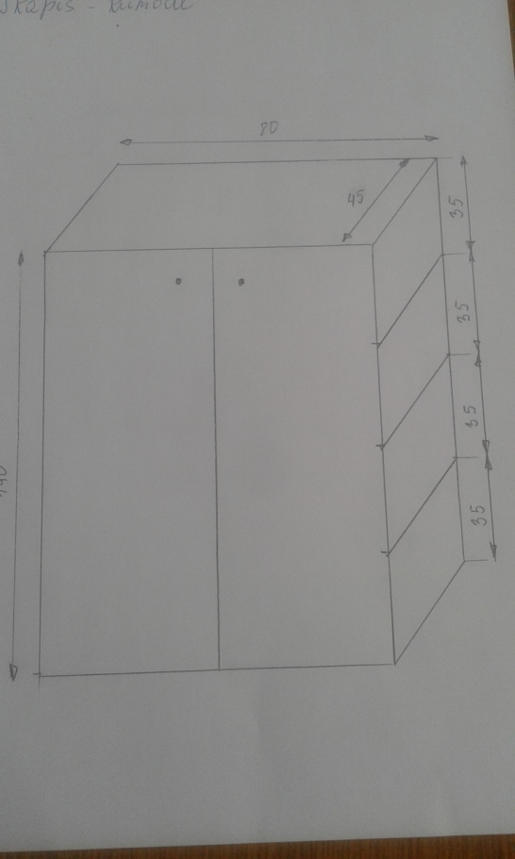
4. | Dabas stūrīša komplekts (skapītis, stūra plaukts, vaļējs plaukts, skapītis). | 2 | No četrām daļām uz stūri ar diviem skapjiem un divām atvērtām plauktu daļām.  Izgatavots no laminētas kokskaidu plāksnes (18mm) ar apmali no ABS materiāla. Izmērs – augstums 60cm uz stūri 135x225cm . Pēc individuālas skices. | 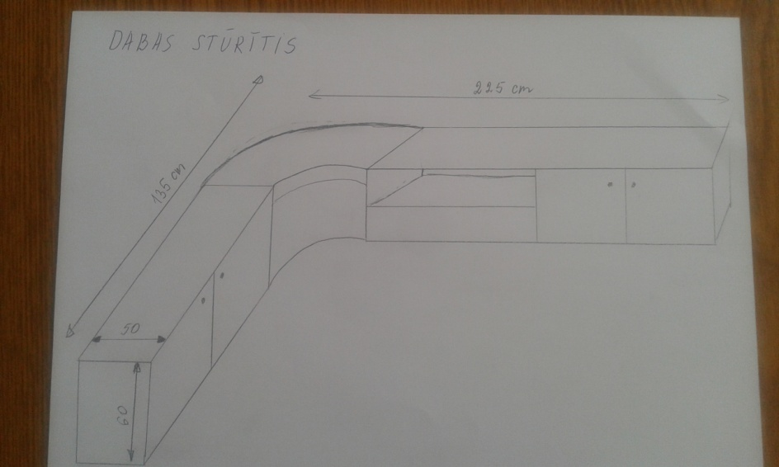
5. | Plaukts (mācību līdzekļiem) | 1 | Atvērti plaukti ar skapīšiem .Izgatavots no laminētas kokskaidu plāksnes (18mm) ar apmali no ABS materiāla. Plauktiem iespējama augstuma regulācija.  Izmērs (augstums180, platums 65 cm, dziļums 50) . | 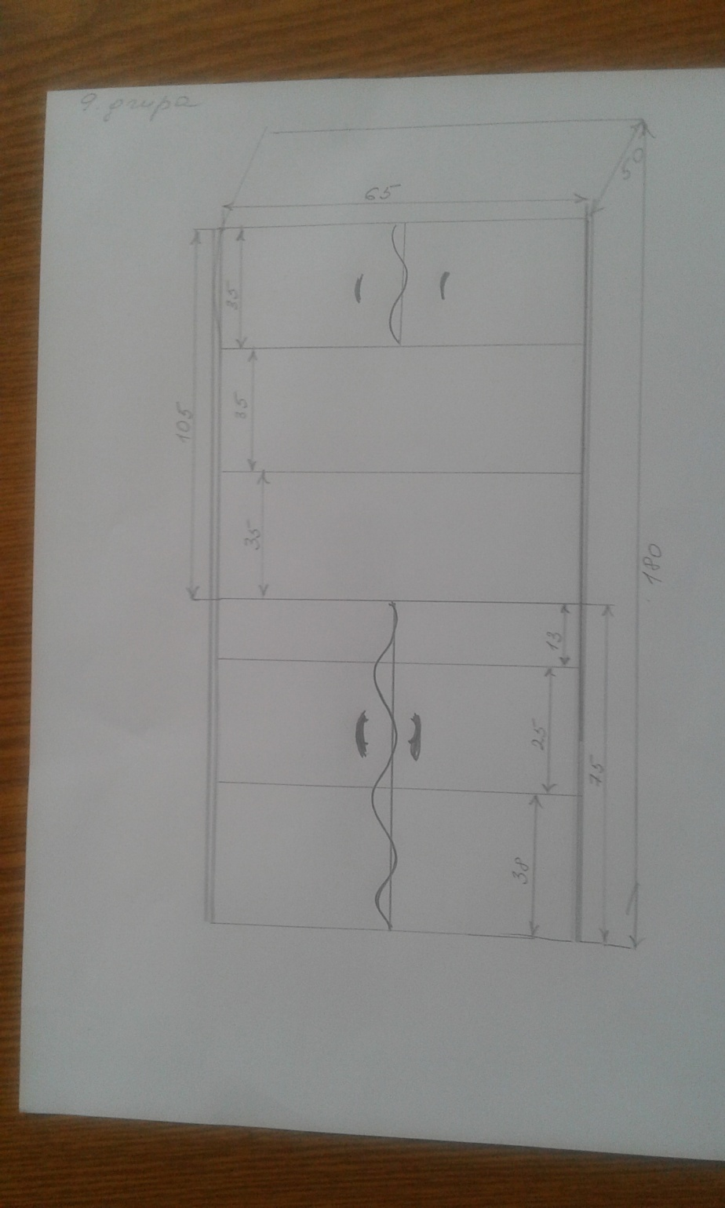
6. | Plaukts (mācību līdzekļiem) | 3 | Pieci vaļēji plaukti. Izgatavots no laminētas kokskaidu plāksnes (18 mm) ar apmali no ABS materiāla. Plauktiem iespējama augstuma regulācija.  Izmērs (augstums180, platums 40 cm, dziļums 40) . | 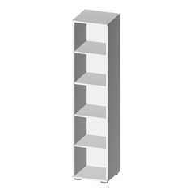

Vadītāja Ž. Stašāne
Stašāne 65448940, 27087984

